Анкета педагога
для прохождения курсов нового формата в Центрах педагогического мастерства при АОО «Назарбаев Интеллектуальных школах» , АО «Национальный центр повышения квалификации «Өрлеу»

1.Фамилия:Кенжебаева
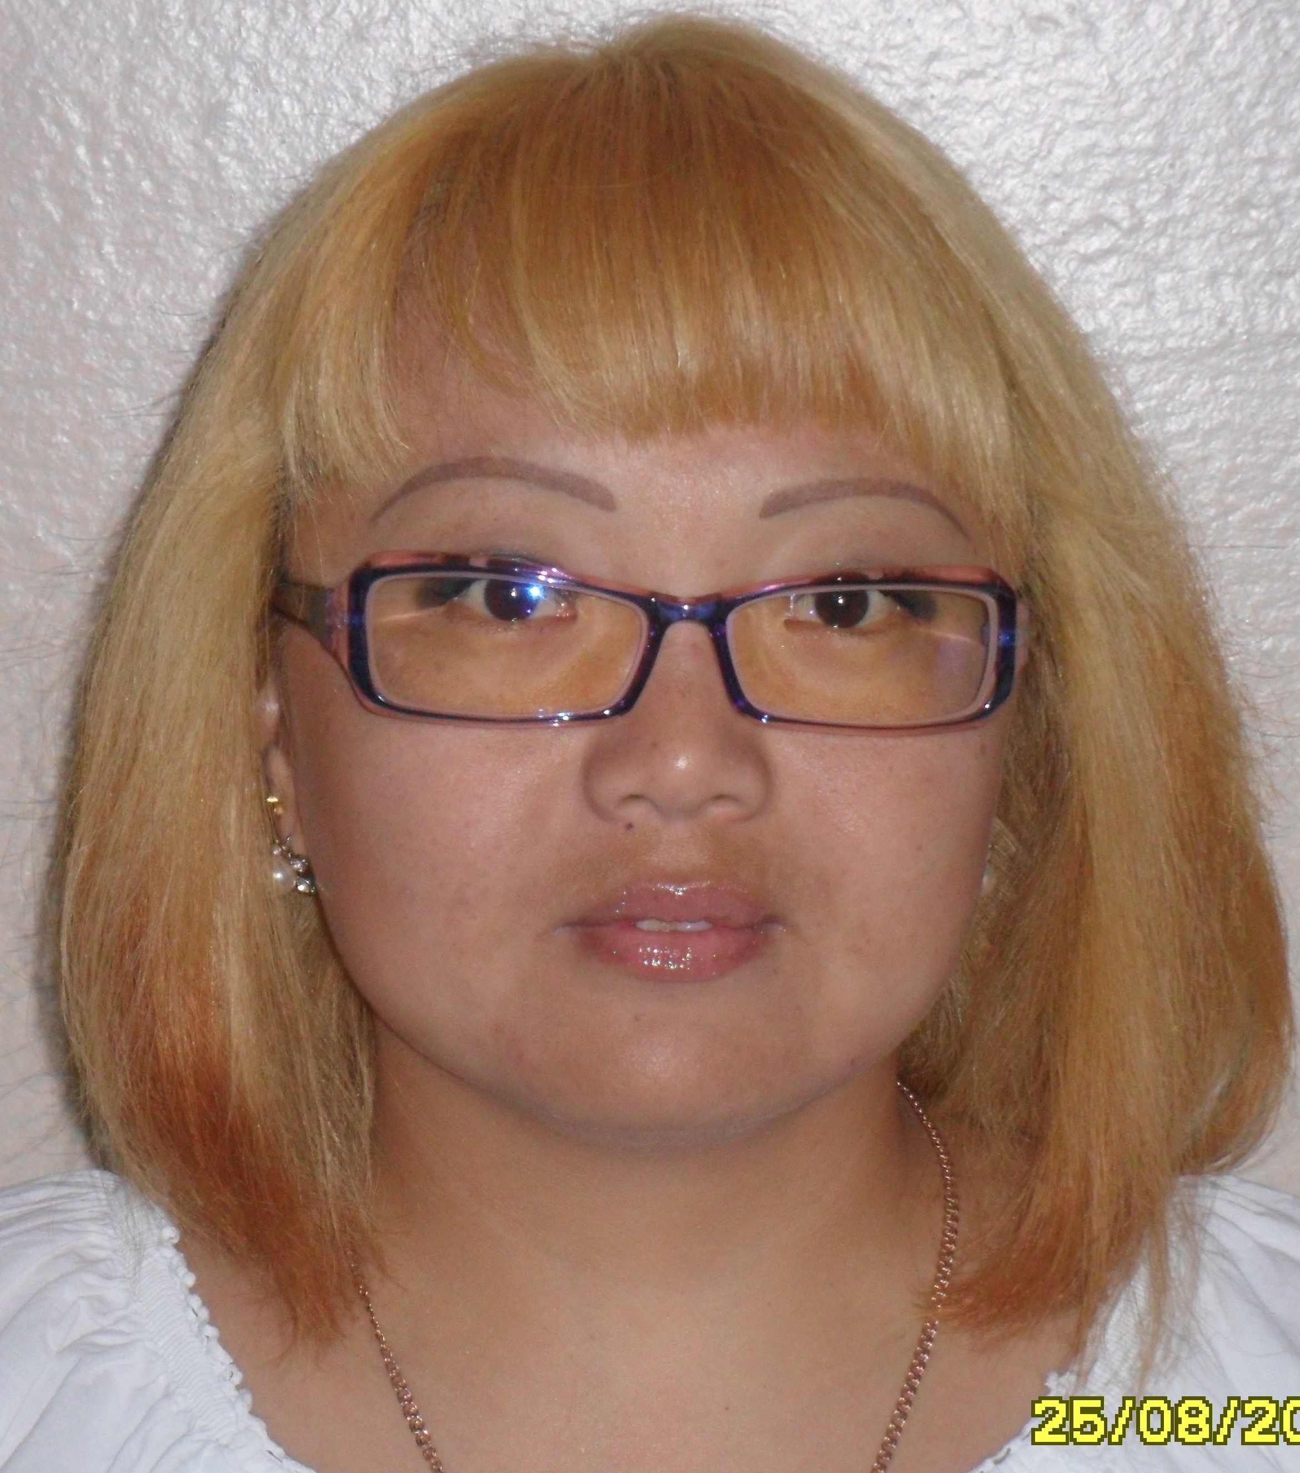
Имя:Балдырган
Отчество:Данибеккызы

2.Год и дата рождения: 1982,18,11

3.Регион: Карагандинская
Населенный пункт, район/ город: г.Караганда, Казыбек би

4.Место работы с указанием языка обучения в школе/детском саду: ОСШ №16, русский

Должность: учитель информатики
основной предмет: информатика
В каких классах/ группах ведете предмет: 7,8,9,10,11 классы

5.Пед/стаж: 6 лет
Квалификационная категория: без категории

6.Дата прохождения последних курсов: 2010 год

Наименование/ основная тема курсов: «Развитие ключевых компетенций учителей информатики »

Место прохождения курсов: ИПК, г.Караганда
Какой аспект курса используются в практике: профессиональная компетентность

7. Я работаю учителем/воспитателем, потому что династия учителей,нравится профессия

8. Мое хобби: чтение художественной, исторической литературы, бисероплетение

9. Мои цели: достигнуть высшего, стать яркой личностью

10. Сведения о постоянном доступе к ИНТЕРНЕТУ и электронной почте ( нужное отметьте «галочкой»):
1) Имею дома;*
2) Имею на работе;*
3) Доступ через ИНТЕРНЕТ - кафе;
4) Доступ через знакомых

11. Степень владения ИКТ ( пользование ИНТЕРНЕТом, электронной почтой, работа с сайтами), нужное подчеркните: высокий уровень; средний; низкий; совсем не владею.

12. Мои любимые, наиболее полезные для меня сайты: МОН РК, ГорОО г.Караганды, Управление обрзования г.Караганды, «1 сентября», «Рассылки от Д.Тарасова», «Фестиваль пед.идей», рассылки «Фотошоп-мастеров»,образовательные форумы

13. Степень владения английским языком, нужное подчеркните: высокий уровень; средний; низкий; совсем не владею.

14. Укажите каким, если владеете другим иностранным языком: не владею

15. Уровневые курсы нового формата состоят из следующих модулей, отметьте наиболее интересные для Вас:
Новые педагогические технологии в образовании;
Критическое мышление;
Критериальное оценивание учебных достижений учащихся;
Менеджмент в среднем образовании и обучение на основе
компетенций в условиях перехода на 12 - летнее обучение;
Использование ИКТ (ICT), “e-learning” в преподавании;
Современные технологии работы с одаренными детьми;
Психолого-педагогические особенности преподавания в конкретных возрастных группах школьников.

